Corrections CM2 du vendredi 19 juin

Calcul mental : diviser par 10,100 ou 1 000 un nombre entier.

3 654 : 10 = 365,4
100 025 : 100 = 1 000,25
468 030 : 1 000 = 468,03
655 348 : 100 = 6 553,48
85 100 060 : 1 000 =85 100,060

Le résultat d’une division est un quotient lorsque l’on fait la phrase pour donner
la réponse.
Calculer son total du jour puis de la semaine et mettre son score sur sa feuille synthèse.

Lecture Fiche 13 à faire Sans famille, vous devez faire votre bilan de lecture en faisant les questions 5 à 7. Les réponses sont individuelles, il n’y aura donc pas de correction collective.

Vocabulaire Leçon V8 « Les contraires » à relire dans le cahier bleu, elle est page 164 dans le livre de Français + exercices 6, 8 et 10 p 165 à faire.

Exercice 6 p 165
a) le courage / 3. La lâcheté
b) la générosité / 1. L’avarice
c) l’attention / 4. La distraction
d) le calme / 6. L‘agitation
e) La modestie / 2. L’orgueil
f) la politesse / 5. La grossièreté

Exercice 8 p 165
a) incompréhensible
b) désagréable
c) mécontent
d) impossible
e) découvert
f) malchanceux
g) irresponsable
h) inhabituel

Exercice 10 p 165
a) actif
b) calme
c) hautes
d) concentré
e) réveillé
f) régulier

Mathématiques
Il faut copier la nouvelle leçon sur les calculs avec les nombres décimaux dans le cahier de leçons, partie Mathématiques, CA10 page 84.
CA10 «Calculer un quotient décimal» p 84 + Exercices 9 et 10 p 85 à faire.

Exercice 9 p 85

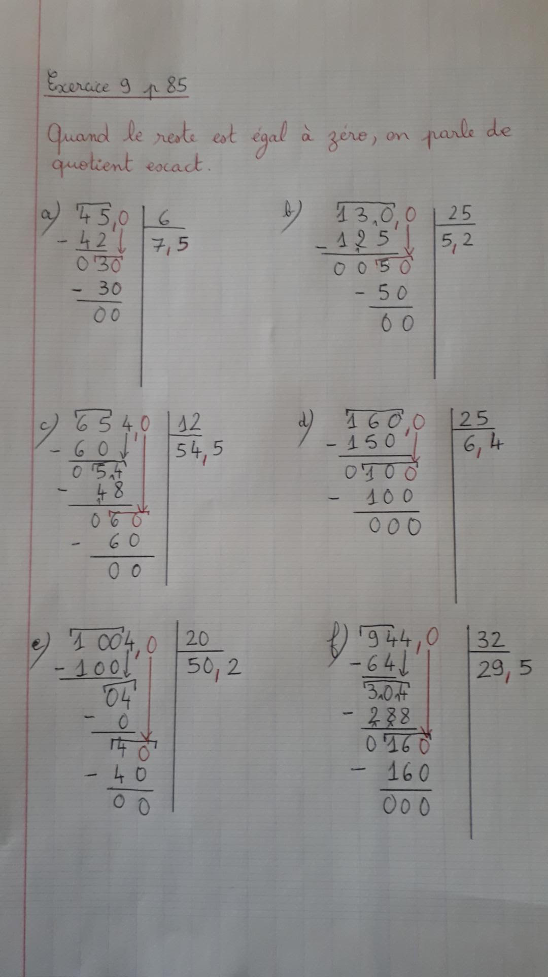

Exercice 10 p 85

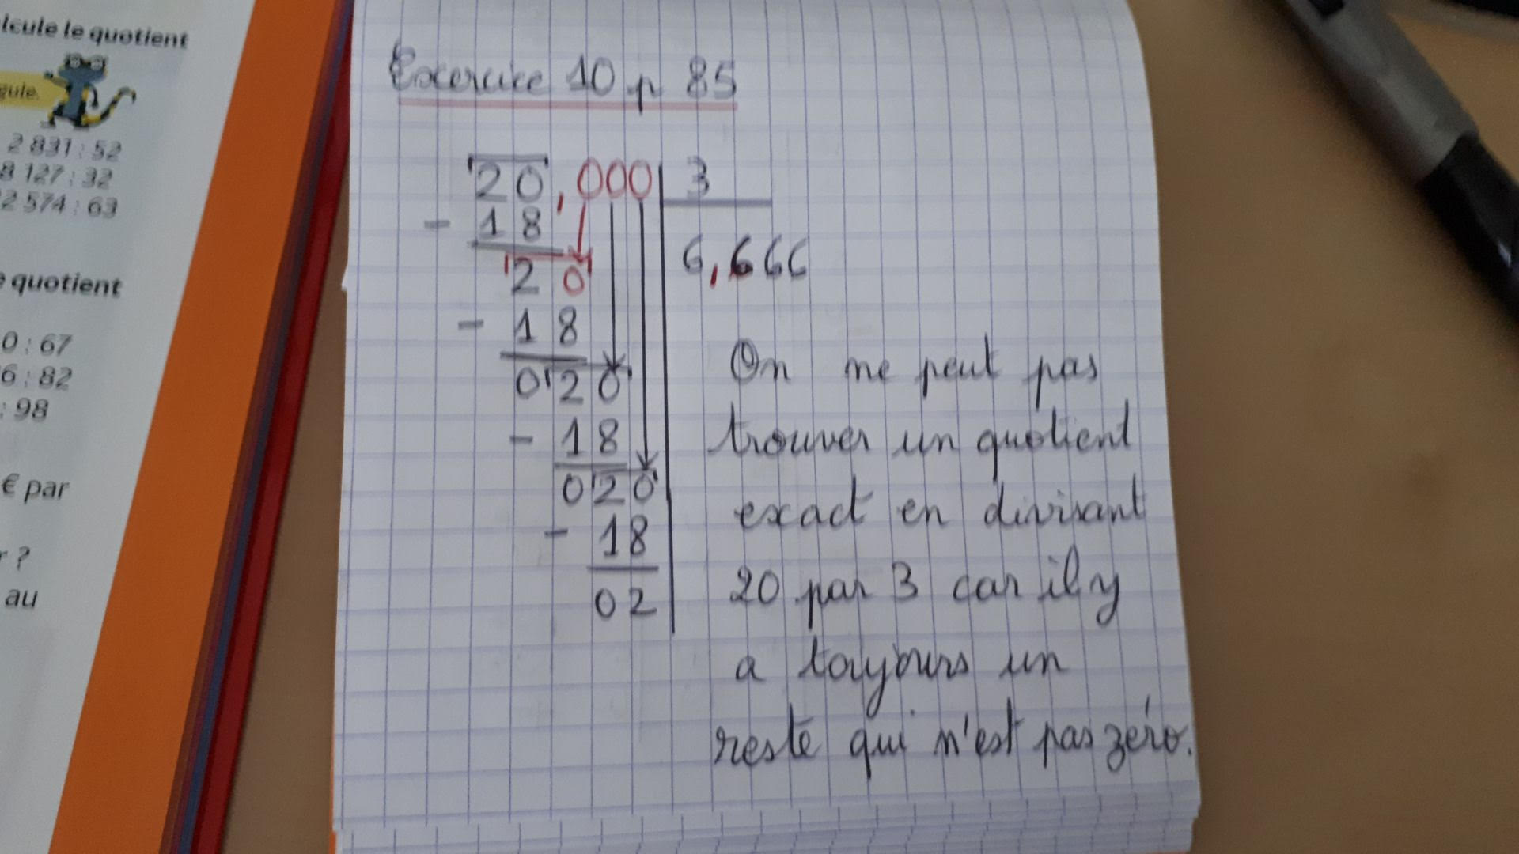

Pour l’exercice 10, il y a toujours un reste qui n’est jamais égal à zéro.

Cette opération ne « s’arrête » pas, le quotient n’est donc pas exact.

Si vous voulez faire d’autres exercices sur la page 84/85 en Mathématiques,

vous pouvez naturellement.

Sciences SCT 5 à finir, faire les exercices 5 et 6.
Apprendre SCT5 en entier.

